„Water is not only water. Water is our future“

Ankara,Turecko 27.11. - 3.12.2022

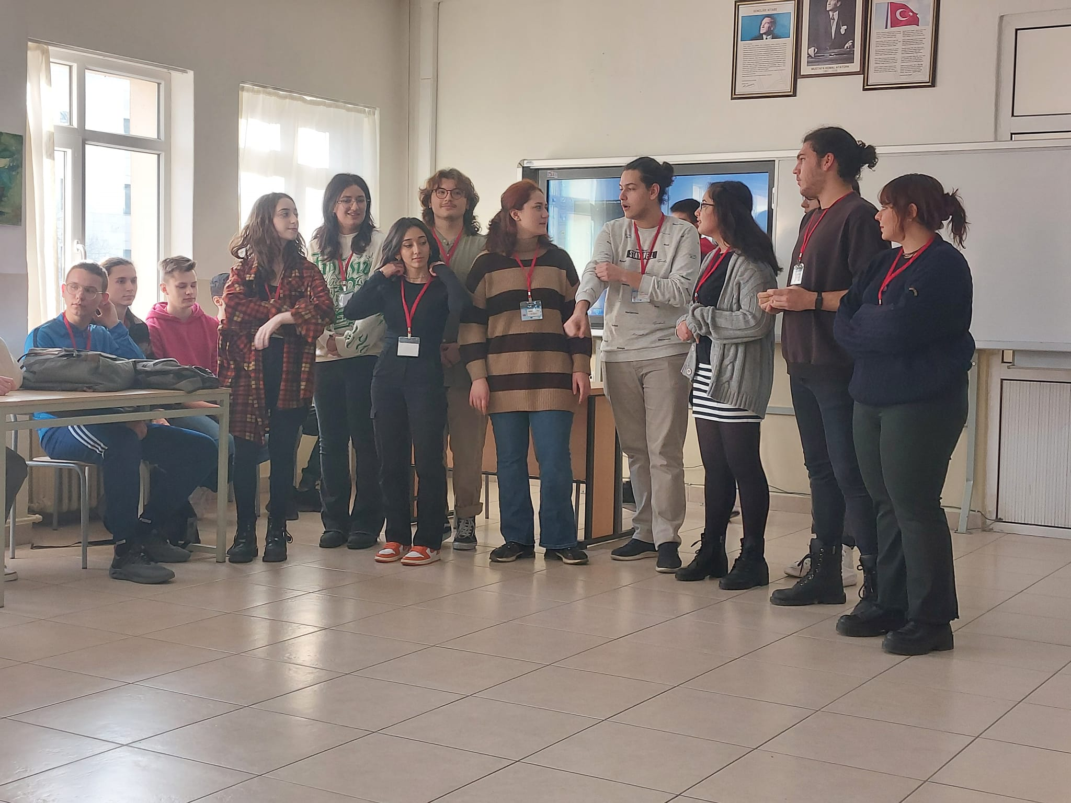
Náš projekt o vode a jej dôležitosti pokračuje v hlavnom meste Turecka, v Ankare. Privítanie, vysadenie pamätného stromu a návšteva Anıtkabir – Mauzóleum Mustafa Kemala Atatürka boli úvodnými aktivitami nášho týždňa.

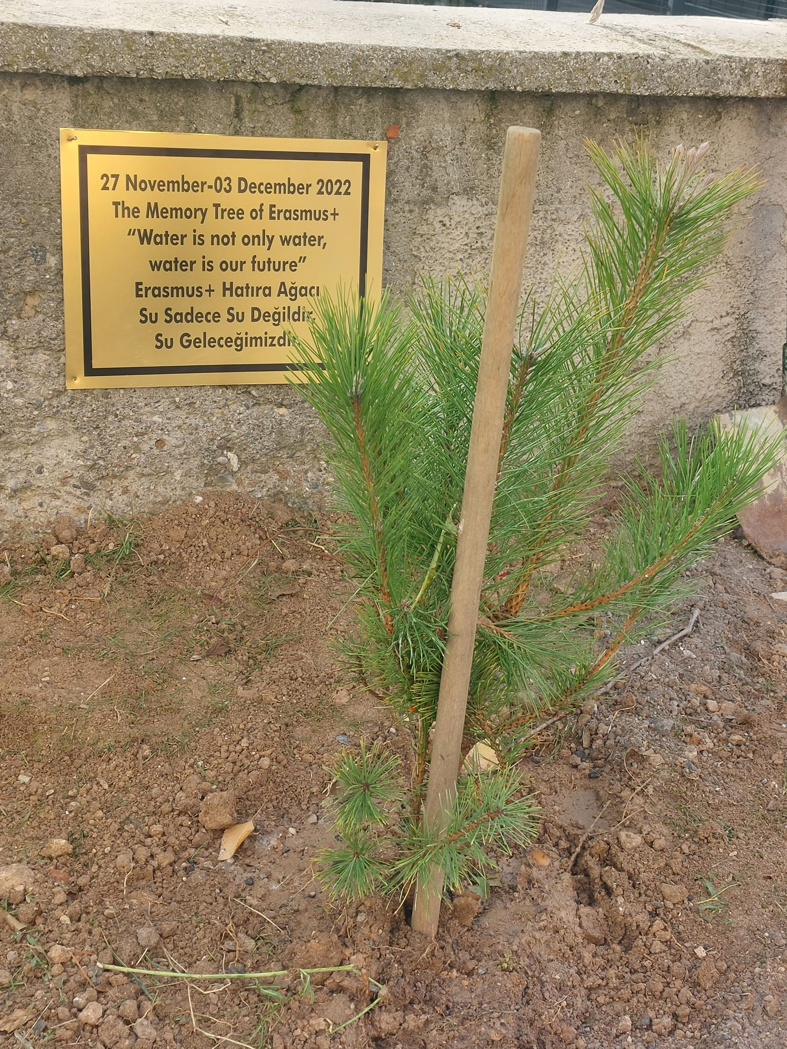
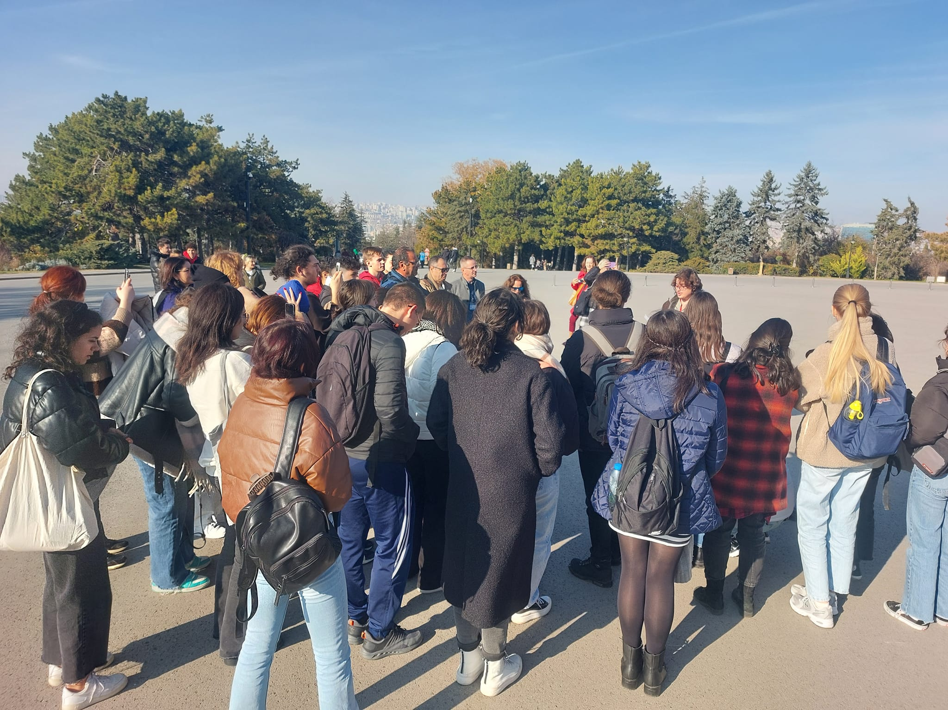

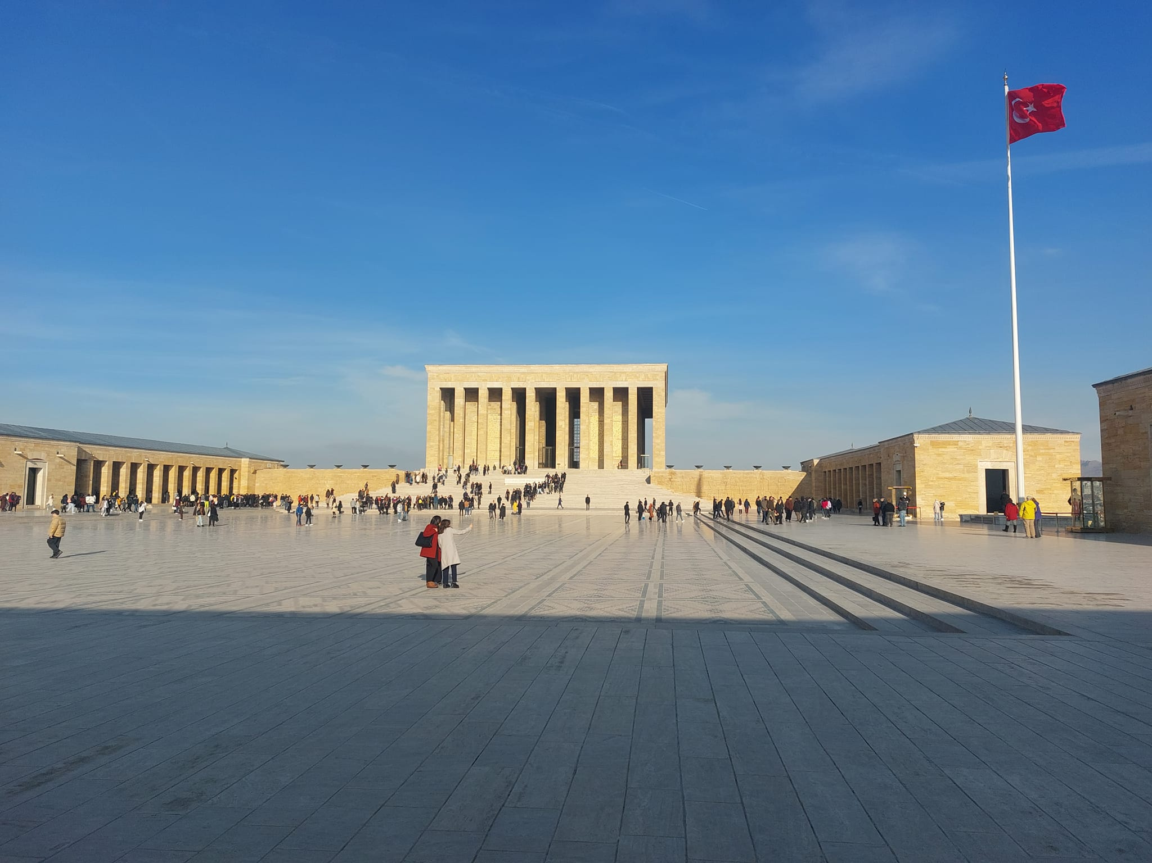
Dlhá cesta vody zo 7 rôznych nádrží, cez jednotlivé procesy čistenia je naozaj dlhá. Presvedčili sme sa o tom osobne v čističke pitnej vody v Ankare, ktorá je 3.najväčšia svojho druhu v Európe.

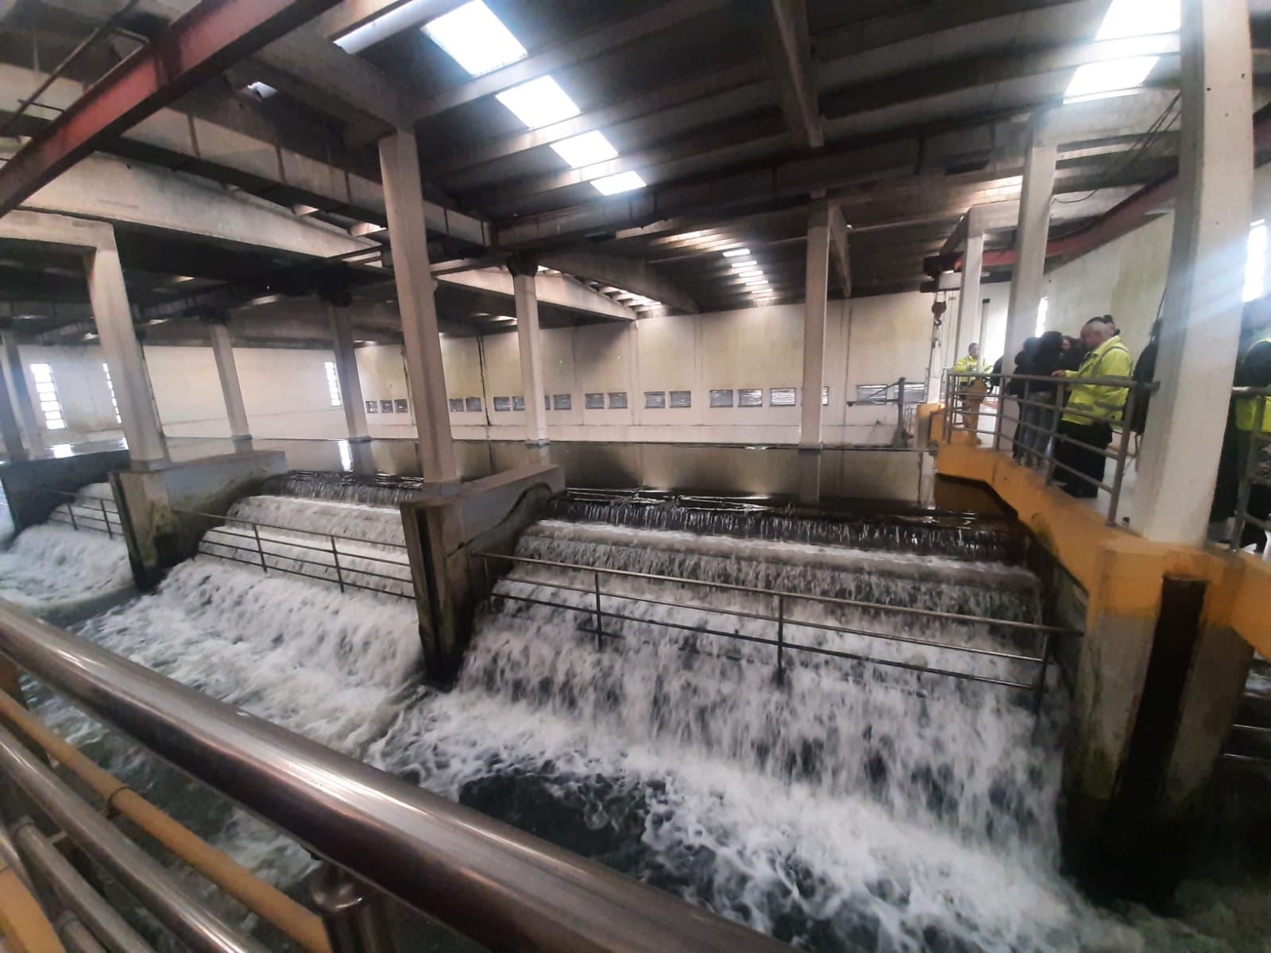
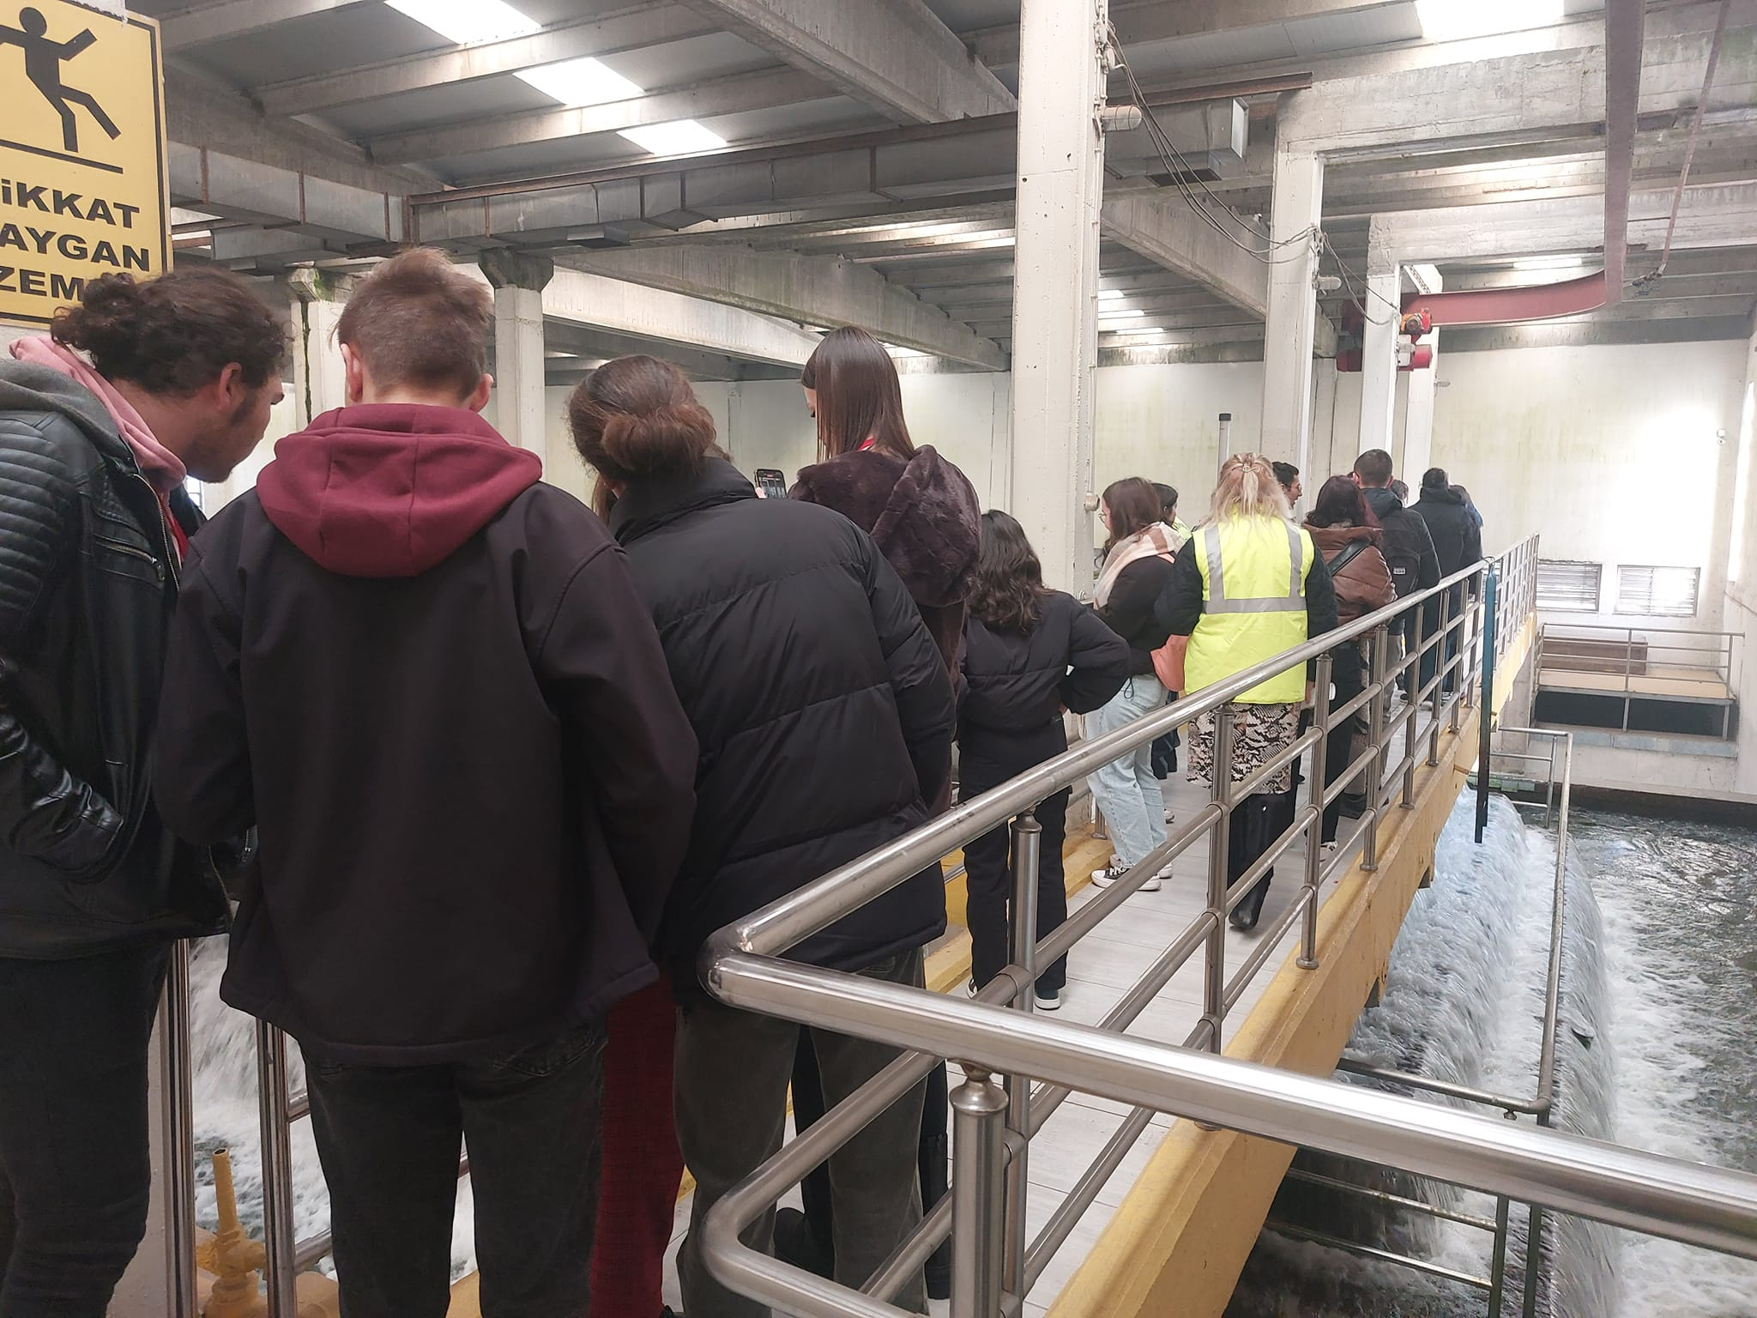
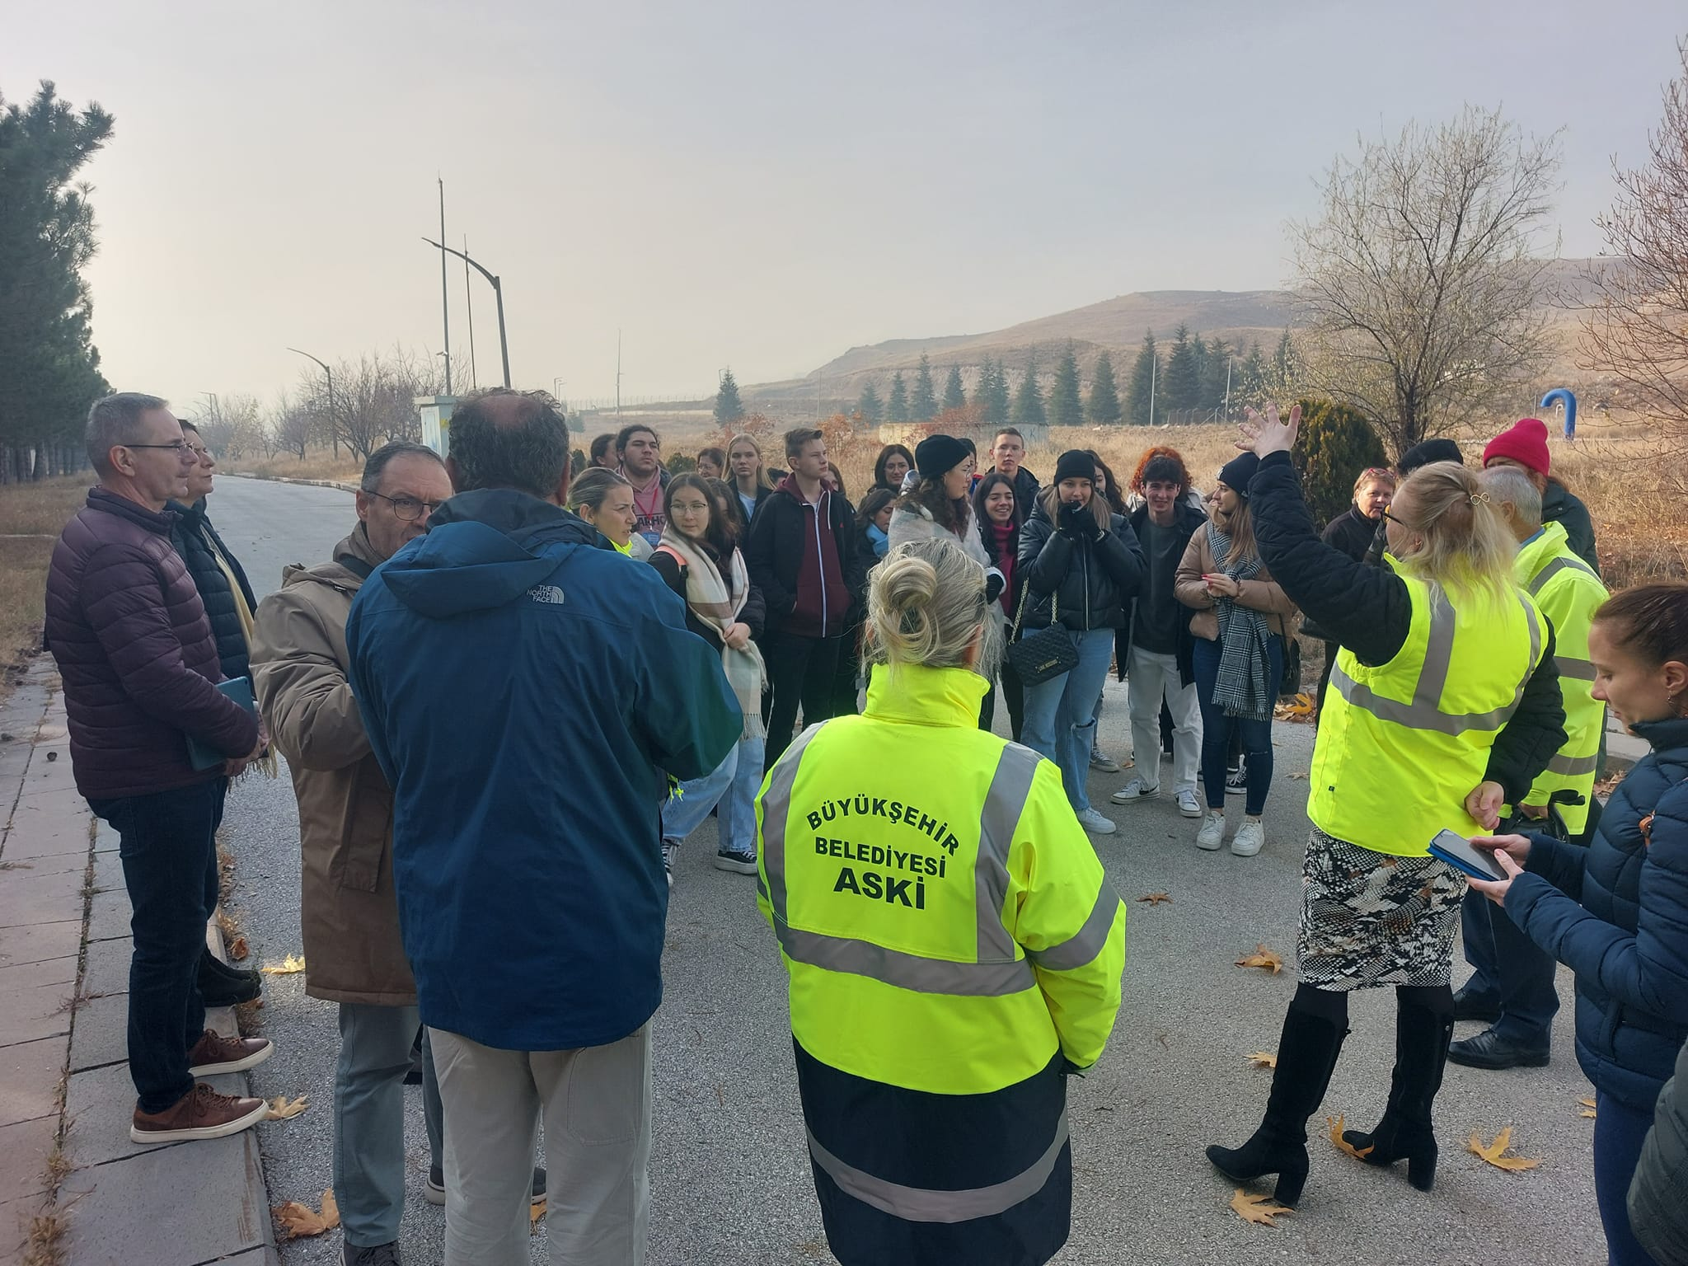
Poobede nám odborníci poradili, ako zachytávať a zužitkovať čo najviac dažďovej vody hoci aj v mestskom prostredí. Na oplátku sme im pomohli s čistením okolia komunitnej záhrady.
